https://drive.google.com/drive/folders/1XS_bRQa8AME0tBBkAairSOx6XcSw0VKQ?usp=sharing

Início do curso JavaScript do iniciante ao mestre

Daniel Tapias Morales

Curso em andamento

Vanilla JS é conhecido como JS Puro!

O que é JS?

* JS é uma linguagem Interpretada e não cupilada, o Browser interpreta o código!
* Tipagem dinâmica
* Multiparadigma => Pode usar o paradigma que quiser, orientado objeto ou não
* Linguagem principal client-side( mais usadas em sites)
* ECMASCRIPT é o nome oficial de JS => São a mesma coisa.

Babel é um conversor que converte o código JS para a versa ES5 que os Browser conseguem interpretar.

Browser Evergreen => São browser que se atualiza sozinho.

Introdução a logica (revisão)

*Consultar a compatibilidade dos browsers

Kangax.github.io/compat-table/es6

Caniuse.com

Como o JS é tipagem fraca, a variável é dinâmica, podendo receber valor de outros tipos, exemplo:

Variavel recebeu uma string, ela pode receber um valor numérico depois.

UTILIZAR ESTE MEIO DE CONCATENAÇÃO DE VARIÁVEIS:



Verificando o tipo da variável:

Typeof

Conversão de variáveis (Numeros)

parseInt, parseFloat, Number()

Converter para string

toString

operadores aritméticos

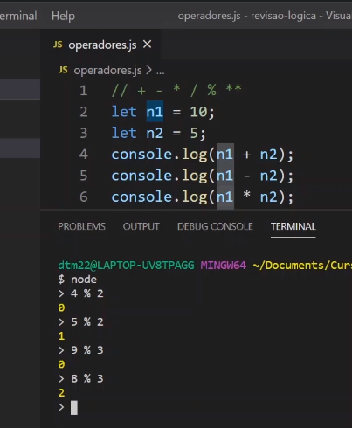

OEPRADORES DE ATRIBUIÇÃO

+=

-=

*=

/=

%=

**= (FUNCIONA MAS NÃO UTILIZADO)

Operadores de comparação:

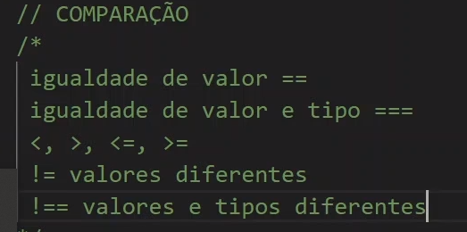

Operadores lógicos:

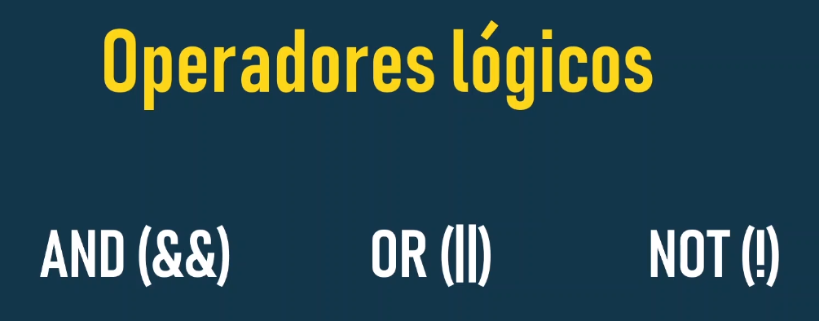

O OPERADOR && Tem preferencia de execução sobre os OR

Se na mesma empressão tiver comparando && e OR o && será executado primeiro.

Brincando com operadores e IF e ELSE

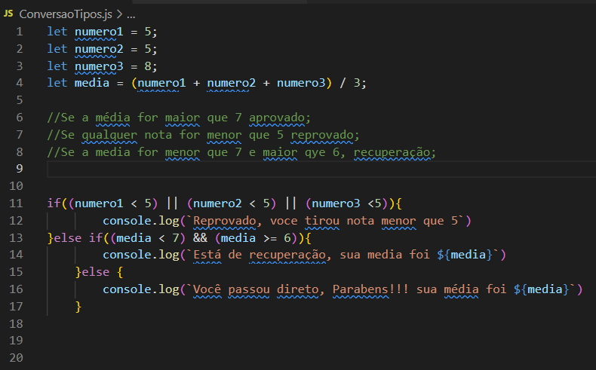

Utilizando IF na declaração de uma variável:



Declarando a variável msgMaiorIdade, ela vai receber true se idade for maior ou igual a 18 e false se for menor que 18.

Dentro da condições IF , alguns valores são considerado falsos, chamados de falsy truth

Exemplo:

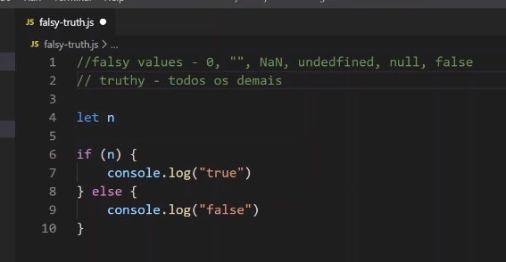

CURTO CIRCUITO

Se o valor da variável n for zero a variável n recebe o valor de 10.

Como 0 é considerado FALSO e comparando com || o 10 é true, a variável recebe o valor True, retornando no console o valor 10.

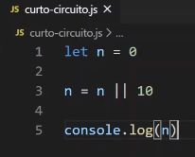

Muito cuidado com a utilização de curto circuito

SWITCH COM IF

importante

* Switch compara valor da variável e também o tipo (===)

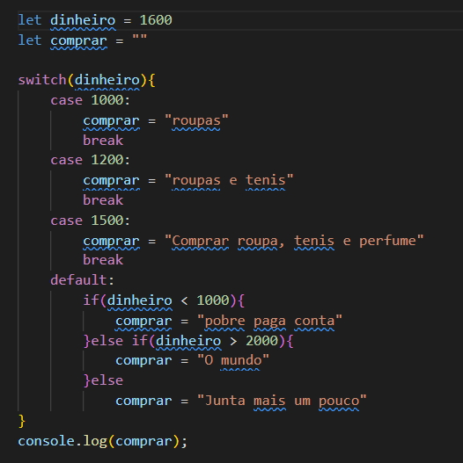

Utilizando loop para fazer uma taboada:

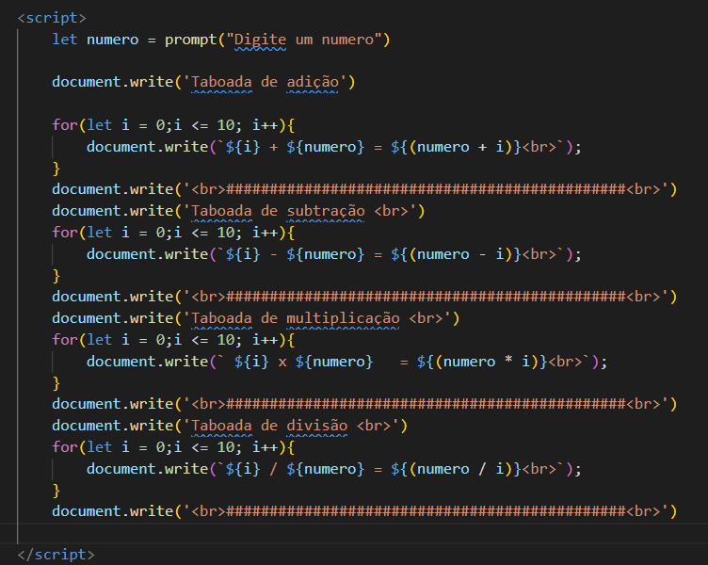

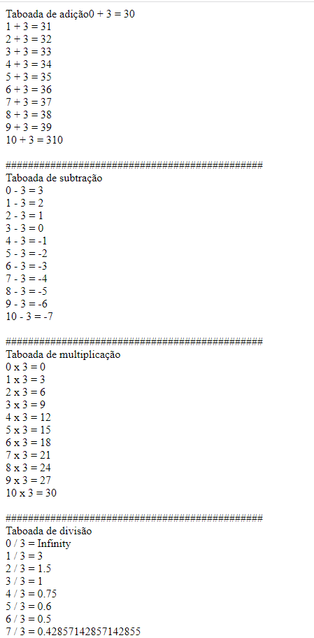

Do while

Utilizado quando você quer que rode pelo menos uma vez o código antes de faze a verificação while

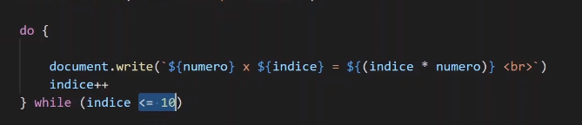

Utilizando a palavra BREAK para sair do loop

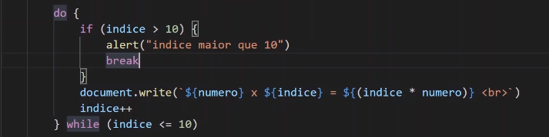

O COMANDO CONTINUE É utilizado para não executar uma parte do loop, por exemplo, ao validar que o J é 5 ele não executa e pula para o 6:

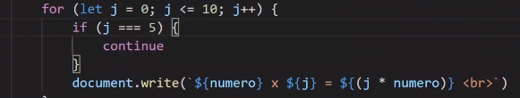

BRINCANDO COM DOM

Recebendo um valor do usuário e mostrando da div

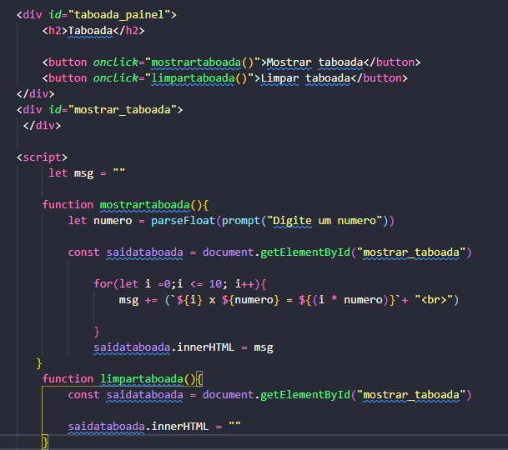

ARRAYS

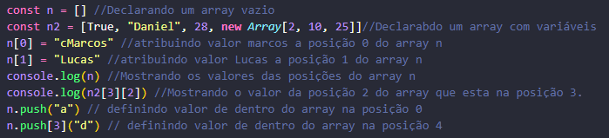

Declarando objetos

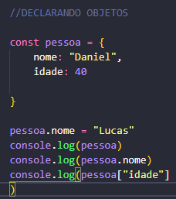]

Métodos dentro de Objetos

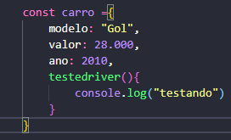

Cuidados ao usar Arrow Function:

* A propriedade this. Funciona de forma diferente nesse tipo de método;

Declarando OBJETOS dentro de um ARRAY, utilizando um LOOP para verificar o valor de uma propriedade de cada posição **IMPORTANTE**

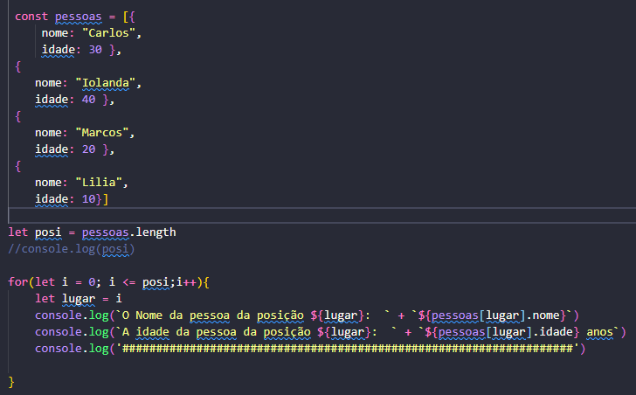

**IMPORTANTE** Utilizar onde pode ocorrer erros, no JS se ocorrer erro a execução dos demais códigos para, caso esteja dentro de um Try Cactch o PROGRAMA CONTUNIA A EXECUÇÃO APÓS O ERRO.

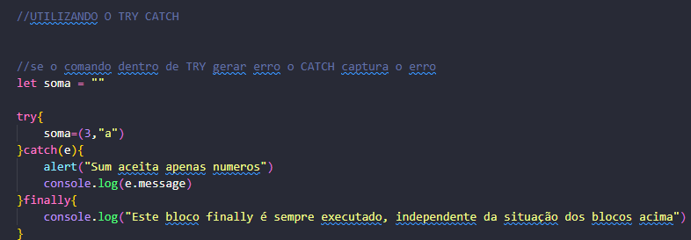

**Fim da revisão de lógica de programação e algoritmos JS 05/04/2022**

Sistema léxico

Modo estrito, sempre definir na primeira linha

como escrever:

"use strict"

Function é um objeto que sofre hosting(é içado para o top do código quando o código é rodado)

função autoinvocada

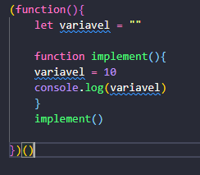

Passando parâmetros para função autoinvocada

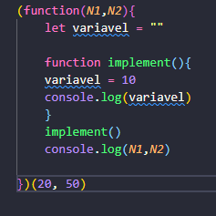

Propriedade arguments

Muito parecido com um array, percorre cada índice.